二O一O年

素
质
拓
展
指
导
手
册

共青团浙江大学委员会
浙江大学学生素质拓展认证中心
2010年9月
目 录

第一章 大学生素质拓展计划简介 3

第二章 个人申报指南 12

第三章 项目立项指南 23

附录一 中共浙江大学委员会、浙江大学关于实施“大学生素质拓展计划”的意见 29

附录二 浙江大学本科生第二课堂学分管理办法 39

第一章 大学生素质拓展计划简介
大学生素质拓展计划概况

“大学生素质拓展计划”的基本内容：
大学生素质拓展计划是共青团中央、教育部、全国学联为深入推进高校素质教育而联合实施的一项系统工程。该计划的基本内容是以开发大学生人力资源为着眼点，进一步整合深化教学主渠道外有助于学生提高综合素质的各种活动和工作项目，在思想政治与道德修养、社会实践与志愿服务、科技学术与创新创业、文体艺术与身心发展、社团活动与社会工作、技能培训等六个方面引导和帮助广大学生完善智能结构，全面成才成长。
“大学生素质拓展计划”的实施注重三个结合，即课内外相结合、第一课堂与第二课堂相结合、学习与实践相结合。实施工作主要围绕职业设计指导、素质拓展训练、建立评价体系、强化社会认同四个环节，通过教学、课堂、讲座、活动等丰富多彩的方式展开。

“大学生素质拓展计划”的四大特点：
全员性 即针对每一个大学生展开，每一个大学生都可以通过简便易行的途径参与其中。
全程性 即覆盖了大学生在整个大学期间学习、生活、实践的各个环节，伴随着大学生从入学到毕业的全过程。
导向性 即坚持正确积极的导向，引导帮助每个大学生按照素质教育的要求全面发展。
系统性 即着眼于建立大学生人力资源开发、利用的完整体系，建立从校内到校外、从个体到集体广泛参与的良性机制。

“大学生素质拓展计划”的实施原则：
1、坚持德育为先原则。把提高大学生的思想道德素质放在素质拓展工作的首位。在素质拓展的各个环节强化德育功能，始终渗透对思想道德素质的培养，牢固构筑青年学生的精神支柱。
2、坚持学生主体性原则。实施“大学生素质拓展计划” 必须以学生为主体，根据学生个性和实际情况以自主定位和设计确定学习内容和学习方式，吸引学生在主动参与中提高综合素质，强化育人的实效。
3、坚持开放性和多样性原则。要把学生第一课堂的学科训练和第二课堂的科技、文化、实践等活动结合起来，发挥共青团特有的工作优势，鼓励学生科学合理地设计和参加第二课堂风格多样、丰富多彩的活动。
4、坚持传统和创新相结合的原则。要进一步总结已有的富有实效和生命力的素质教育内容和形式，同时要根据新形势下对人才素质和学校育人工作的新要求，适应学校教育教学改革的新变化，创造新的生长点。

“大学生素质拓展计划”的运行机制：
“大学生素质拓展计划”的实施主要围绕职业设计指导、素质拓展训练、建立评价体系、强化社会认同四个环节展开。
职业设计指导 职业生涯是一个人一生连续从事和负担的职业、职务、职位的过程，职业生涯设计就是个人和组织相结合，在对一个人职业生涯的主客观条件进行测定、分析、总结研究的基础上，确定其最佳的职业奋斗目标，通过导师制的实施和学生职业培养档案的建立等各种途径，对学生为实现这一目标作出行之有效的安排，并就素质完善的具体方法和途径提出合理化的建议，引导学生有意识、有选择地参加各种素质拓展活动。
素质拓展训练 根据不同阶段和层次的学生不同的成才需求，延伸素质拓展的有效载体和渠道，广泛开展校园科技文化活动、社会实践以及其他有益于学生素质提高的第二课堂活动，在“思想政治与道德素养”、“社会实践与志愿服务”“科技学术与创新创业”、“文体艺术与身心发展”、“社团活动与社会工作”、“技能培训及其它”等方面为学生素质拓展创造各种机会和提供平台，使学生在全面素质发展的过程中受到必要的训练和帮助。
建立评价体系 按照学生参加素质拓展的实效，建立客观记录学生素质发展变化情况的青年学生人力资源能力评价体系，在学校的统一指导下，实施《大学生素质拓展证书》，把第二课堂的学分和学生记实测评与素质拓展证书衔接起来，量化评价指标，引导和激励学生更好地进行素质拓展。
强化社会认同 争取劳动、人事等部门对大学生素质拓展的政策支持，完善大学生就业准入机制，畅通用人单位的信息反馈渠道，推动社会对大学生素质拓展及其评价体系的认同。以适当方式吸纳社会力量参与计划的实施。

“大学生素质拓展计划”的工作机构：

◆校“大学生素质拓展计划”领导小组：
由学工部、研工部、团委、本科生院、就业指导与服务中心等部门和单位组成，办公室设在校团委。职责是协调全校的大学生素质拓展活动的实施工作。
◆校大学生素质拓展认证中心：
大学生素质拓展认证中心直属于共青团浙江大学委员会,为校团委指导下的学生组织，负责本科生素质拓展的日常工作。
◆学院学生素质拓展认证中心：
由学院领导牵头，有关部门和单位参与。具体由各个学院根据学院实际情况实施。职责是负责学院学生素质拓展活动的组织开展和学院学生素质拓展经历的记录等工作，积极做好“大学生素质拓展计划”与学校已有工作项目尤其是学生综合测评等评估办法的衔接。
◆团支部认证小组：
由团支部书记为组长，负责该支部同学的支部审核。

第二课堂加分

第二课堂活动积分：
即参加学校承认的各类第二课堂活动项目所获得的积分。（加分前提：1、该活动属于可加分项目；2、具备加分资格）

第二课堂学分：
即第二课堂活动积分满足一定要求后所获得的学分。根据浙江大学相关文件规定，浙江大学本科生在完成必修、选修和实践教学环节学分外，必须修读第二课堂活动并获得4个学分方能毕业。

第二课堂积分与第二课堂学分换算方法：
学生参加第二课堂活动累计第二课堂活动分数达到3分及以上，视为获得第二课堂的全部4个学分。
1、第二课堂活动分达到3分不到4分者，第二课堂考核成绩为合格；
2、第二课堂活动分达到4分不到5分者，第二课堂考核成绩为良好；
3、第二课堂活动分达到5分及以上者，第二课堂考核成绩为优秀。
大学生素质拓展网

浙江大学大学生素质拓展网www.qzlake.zju.edu.cn（图 1）是学校开展素质拓展工作的一个网络平台，主要承担着素质拓展计划实施中的信息发布、咨询指导、网络认证以及学生素质展示的工作，专业水平位于全国高校前列，2006年荣获“十佳高校学生网站”称号。
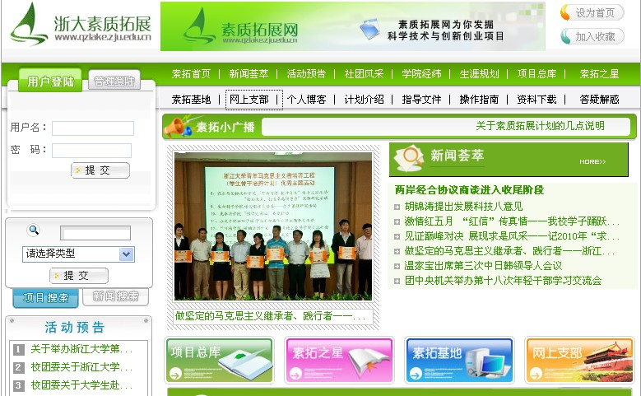
图 1大学生素质拓展网

网站现有以下特色内容：
素拓认证——查阅自己所有的素质拓展认证事项相关信息（包括接收事项审核状态变化的短消息、查看事项各级审核状态、选择要打印到证书的事项等等），提供详细素质拓展申报流程及相关问题答疑。
项目总库——提供各种素质拓展项目，为同学提供素质拓展渠道，方便同学查阅和申报素质拓展项目以及后期认证加分工作。
信息总汇——包罗各种有关素质拓展方面的信息资讯，如新闻资讯、活动通知等大学生关心的校内外信息。
网上支部——其基本功能类似校友录，是针对团支部的特殊性而开发的一项新型网上交流功能，为同学们开辟了团支部的网上家园。
素拓展示——学校优秀素质拓展项目展示以及优秀学长成功经验分享的“素拓之星”等特色栏目。
网站方便学生随时查询、浏览、下载相关资料，并附有详细操作帮助，方便同学们对网站内相关个人信息进行操作。

大学生素质拓展基地

建立大学生素质拓展基地是全面实施大学生素质拓展计划的一项重要举措。通过基地的训练和拓展，可以对广大学生进行素质拓展各个环节的正确导向，深化第二课堂的活动空间，使学生在基地的实践中学会求知的能力、做事的能力、发展的能力，从而提高学生综合素质，帮助学生按照素质教育的要求全面成长成才。经过书面申请和层层考核，目前浙江大学共有第一批校级素质拓展基地9个，第二批校级素质拓展基地8个。这17个基地的建立，为广大的求是学子提供了一片广阔的拓展素质的海洋。
共青团浙江大学委员会是浙江大学学生素质拓展基地的管理机构。校学生素质拓展认证中心对浙江大学大学生素质拓展基地进行统一的挂牌、监督、考核与认证。
每年校素质拓展认证中心对基地进行考核，考核优秀的将给予奖励，考核不通过的将撤销其基地资格。
基地组织者可以根据基地内部的考核标准在学年末对内部成员进行表彰，获得表彰的同学可以获得第二课堂积分。具体附分要求如下：
第二课堂积分 | 可加分成员占基地内部所有成员的比例
0.5 | ≤50%
1 | ≤20%
1.5 | ≤5%

第一批校级素质拓展基地
就业与职业发展协会（SCDA）
医学院科研英才中心
学生法学研究会
学生中国特色社会主义理论体系研究会（原学生邓研会）
求是潮网站
《浙江大学报》
启真人才学院
文琴艺术团
CC98论坛

第二批校级素质拓展基地
浙江大学广播电视记者协会
勤工助学与创业实践指导中心
浙江大学青年素质发展中心
浙江大学学生三农协会
浙江大学文化素质网
浙江大学学生跆拳道协会
浙江大学求是文化宣讲队
浙江大学网络信息研究会

第二章 个人申报指南

可以申报哪些项目获得认证？
一般来说，在大学生活中所参加的各类课外活动均可获得认证，例如参加文体竞赛、科技创新、参与活动组织，参加交流访问以及假期社会实践等。其中部分项目不属于第二课堂加分范围，即项目可获认证，但没有加分，详细计分说明请见附录二《浙江大学本科生第二课堂学分管理办法》。
从项目分类上来看浙江大学大学生素质拓展认证项目分为基础项目和立项项目两大类。
基础项目是一些固定的认证项目，由于活动的举办具有周期性，学校素质拓展认证中心已经将这些项目立好并显示在大学生素质拓展网上，无需其他单位再组织立项。学生参加过基础项目对应的活动后，只需直接在素拓网上申报并准备好相关证明材料，经过三级审核认证通过后即可获得相应的第二课堂积分。
立项项目是学校各机构或组织要求新增的认证项目。立项需通过申报、审批、验收等程序。通过审核，成功立项的项目会及时在大学生素质拓展网上进行公布。（图 2）
与基础项目不同的是，学生参与立项项目后，无需个人到素拓网申报。项目主办单位在申请立项时会统一为参与者申报，待项目通过审核后，自动为参与者赋予相应的第二课堂积分，最大程度地简化了第二课堂的审核流程，提高了审批效率。
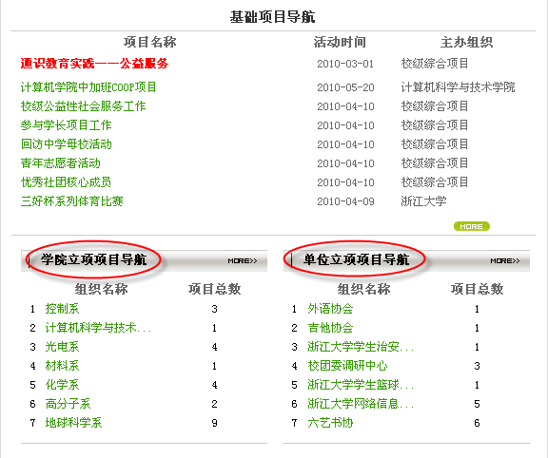
图 2项目总库 立项项目

应该怎样申报？
对于基础项目，个人申报包括书面资信材料的准备和网上申报。书面资信材料由各班团支书定期收取；网上申报可以在完成对应项目（活动）后的任意时间进行。这两项工作须在团支部审核期前完成，否则网上申报的项目将会延迟审批。
具体流程可参申报流程（图 3）。
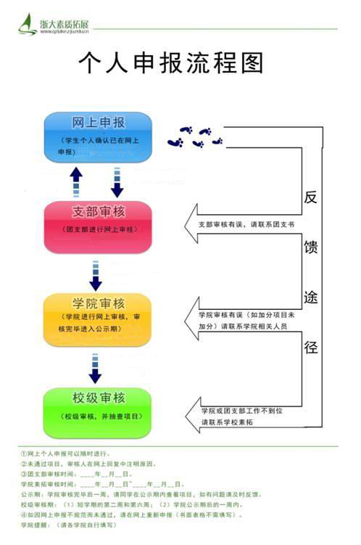
图 3基础项目个人申报流程

网上具体操作
1、进入浙江大学素质拓展网www.qzlake.zju.edu.cn（图 4），在用户登录窗口，以学号和初始密码123456登录。
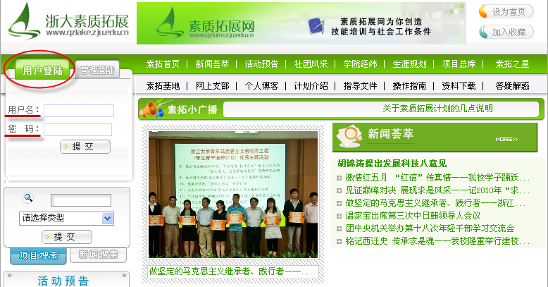
图 4网站登录界面

若网站提示无法登录，可能有以下两种原因：1）提示密码错误。遇到此类问题请向班级团支书反映，请他们帮忙重置密码，然后以初始密码123456登陆；2）提示用户名不存在。遇到此类问题请与学院素质拓展认证中心联系，请他们帮忙将自己的学号、姓名等信息加入大学生素质拓展网数据库中，然后以学号和初始密码123456登录即可。首次登录后请及时更改密码，并注意操作的安全性。

2、登录后即可进入项目总库后查找所要申报的项目（图 5），可以从基础项目导航中按分类查找，也可以使用项目搜索功能查找。
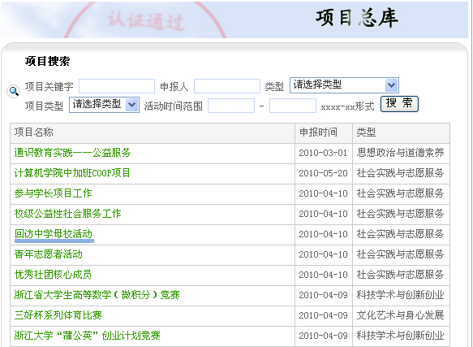
图 5项目总库

3、找到需要申报的项目后点击项目名称，查看项目的详细内容，确认已经符合该项目的申报条件后，点击“申请”申报项目（图 6）。
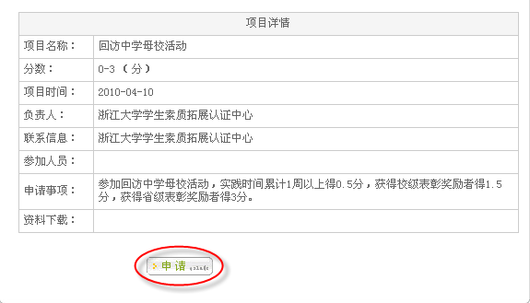
图 6申报项目
点击“申请”后会进入项目申请页面，页面上活动时间、地点、素质内容系统都已自动填充，申报时一定要注意核对修改，更改为实际活动时间和地点，尤其是素质内容的填写须简明完整，一般需要根据实际情况补充参与程度、成绩成果等，并选择参加该项目的学年，填好规定的内容后即可点击提交（图 7）。
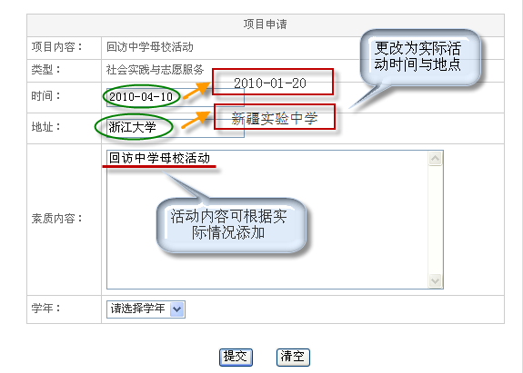
图 7填写项目详情
点击提交后申请就完成了，项目将自动添加到个人事项库（图 8）。
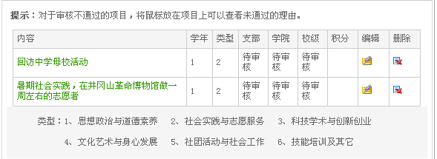
图 8个人事项库
三个级别的认证状态在“我的事项”页面均会显示。
注意：若在“我的事项”中对已申请的项目使用“编辑”和“删除”功能，那么从原先项目所获得的第二课堂积分也会相应扣除，因此，建议同学们谨慎使用两个功能。

“通识教育实践——公益服务”网上申报具体操作
从2009级本科生开始，通识教育实践成为一年级本科生必修课，该课程共分四个模块，包括拓展视野模块、提升能力模块、认识社会模块和培养服务精神模块，其中“培养服务精神模块”要求学生参加各级青年志愿者组织组织的志愿者服务活动或其它各类社会公益活动，累计时间不少于3小时。该模块的认证考核在大学生素质拓展网进行，具体操作如下：
1、进入浙江大学素质拓展网www.qzlake.zju.edu.cn主页（图 4），登录方式与第二课堂个人申报时相同。登录后进入项目总库，可以看到基础项目导航栏中，所列的第一个红色字体项目就是“通识教育实践——公益服务”（图 9），点击进入。
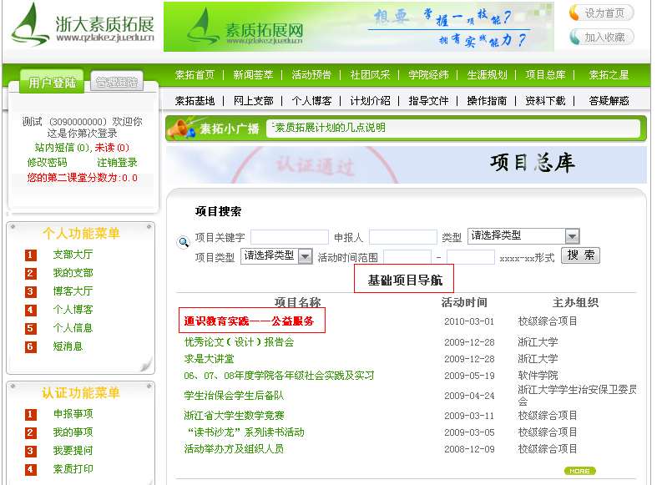
图 9通识教育实践——公益服务
2、进入后会出现如下图所示项目详情表格，请确认自己是否符合申请要求。确认后，请点击下方“申请”选项（图 10）。
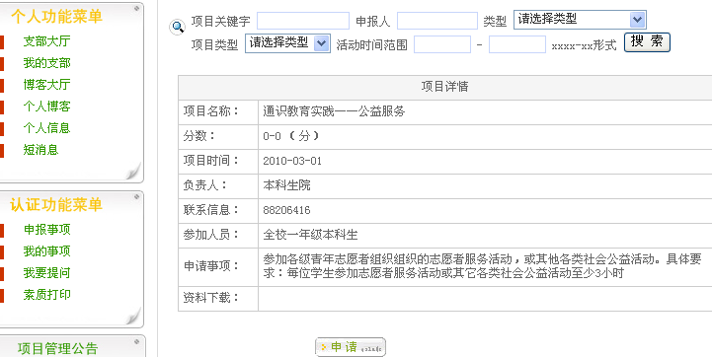
图 10申报通识教育实践项目
3、点击“申请”后会出现如下图所示的项目申请表格，请按照自己参与公益服务的具体情况如实填写表格，其中“时间”栏须修改为参加该公益服务活动的时间。点击下方“提交”选项，项目便会提交给管理用户审核（图 11）。
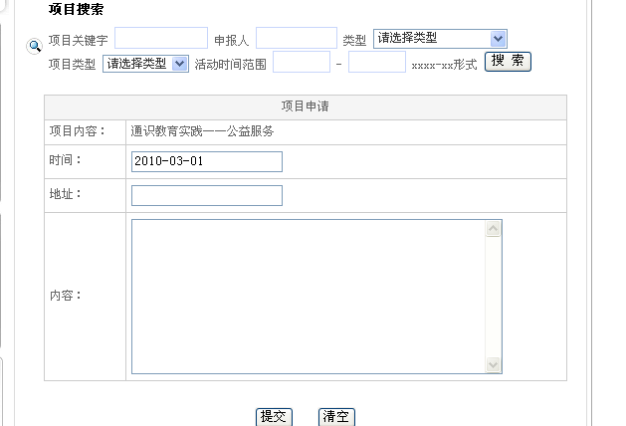
图 11填写通识教育实践项目详情
说明：针对“通识教育实践——公益服务”项目，每位学生只能在素拓网申报一次。若重复申请，系统将出现“您已经申报过该项目，请不要重复申报”的提示。一旦学生的申请通过了三级审核，系统将不再允许学生对该项目进行修改、删除等操作。

素质拓展认证与综合素质考评有何异同？
相同点：作用相类似，相当数量的内容重合。
不同点：素质拓展认证与综合素质测评相比较，前者
1、除了统计第二课堂积分，没有量化值；
2、不排序不分等级，只作客观记录；
3、每一大类每学年最多记录八项，有数量限制；
4、即时性强，申报时间较为自由。

认证工作人员自身参与认证时如何保证公正公平？
１、团支部内部资料可供互相查看，互相监督。
２、学院素拓中心和校素拓中心的工作人员都必须参与自己所属支部的团支部认证小组的认证工作。
３、团支书（团支部认证小组组长）的认证由学院素拓中心负责人负责监督。
４、学院素拓中心负责人的认证由非本学院的校素拓协调员负责监督。
５、校素拓协调员不定期抽查各级工作人员的认证情况。
６、任何人均可在大学生素质拓展网的用户服务板块举报相关违规事件。

关于网站个人用户安全性的规定
每个本科生都有个人用户名（即学号）和密码，请注意设置、保管好密码，丢失密码可由团支部用户（即学生所在支部的团支书）进行重置，因被盗用造成申报的失败，需重新申报。

关于校外附带证明有效性的认定
校外活动的证明包括各种奖状、证书、社会实践反馈表、总结表、工作证、代表证、青年志愿者标识等以及合法单位或个人出具的证明或感谢信。
活动证明必须明确指向申报者个人，必须有单位公章或个人签章、签名，可以采用复印件和传真，不建议用原件。特殊情况下无法取得书面材料的（如唯一证明人不能写字），可采用录音，电话等方式。
专为申报者所开的证明，必须附带直接出具证明的人的有效联系方式，便于核实。
本规定由浙江大学学生素质拓展认证中心负责解释。

第三章 项目立项指南

一、项目立项简介
1、项目总库中包括
基础项目：主要包括定期举办的校院级活动、假期社会实践等；不需由活动组织者进行立项，参与的学生可直接申报。
立项项目：学校各机构组织提供的素质拓展训练项目；活动立项须经过申报、审批、验收等程序。
2、申请项目立项的组织为
校级组织机构：校区级以上党团、行政机构及其所属单位，校学生会，校级社团等；
院级组织机构：系所、学院党总支、支部，院级团委、院级学生会等。
（特别提醒：班级活动不能申请项目立项）
3、项目要求
可申请立项的项目主要包括思想政治与道德素养、社会实践与志愿服务、科学技术与创新创业、文化艺术与身心发展、社团活动与社会工作、技能培训及其它六大类。
4、立项项目的第二课堂加分
在立项项目中可申请第二课堂加分的项目须满足《浙江大学各类第二课堂活动计分方法》（详见附录二）的相关规定。
5、活动证明材料的要求
由于活动的立项都是在活动结束后进行，校素拓中心只对相应活动作入库登记处理，因此活动主办方须向校素拓中心提供足以证明活动性质及其真实性的相应材料。
符合规定的证明材料包括活动策划、活动照片、活动总结、场地租用证明以及其它能够证明活动真实举行的材料。
以上证明材料既可以是书面材料也可以以电子形式在网上申报时上传。但对于有第二课堂加分的项目，必须同时具有书面和电子版（电子版须附上获奖者即可获得第二课堂加分者的学号，以及所有参加活动者包括未获奖者的学号）两份材料。

二、基本立项流程
对项目总库中的两类项目，校院各级组织机构仅可申报立项项目，对于基础项目的立项由校素质拓展认证中心依照《第二课堂计分办法》（详见附录二）及相关其他学校文件完成。
具体流程如下：
第一步：书面填写《项目立项申请表》（在大学生素质拓展网下载，按要求填写并须加盖管理部门公章），与证明材料同时上交校素拓中心办公室（地点：小剧场304；时间：每短学期第二周至第七周，周一至周五12：00-13：00和18：30-19：30）。
第二步：利用学院项目用户进行网上申报。
第三步：校素拓中心进行审核。
审核通过—公布立项
审核未通过—网上答复，用户可直接登录自己的单位用户查看校中心的审核回复。
第四步：反馈，了解未通过的原因，及时解决。
说明：
1、证明材料包括项目实施计划，项目实施总结，活动照片，借用场地证明，以及获奖名单、工作人员名单和活动参加人员名单等，其中如果活动设置了不同奖项，要在获奖名单中分别注明每个奖项申请的加分数目。活动组织者不得与活动获奖者同时申请第二课堂加分，要在素拓网项目总库中的“活动举办方及组织人员”这一基础项目中统一申报，每年每个单位统一申报一次。

2、立项申请应在活动举办后一个月之内进行，网上申请与书面表格的填写须在同一周内进行（网上申报请务必在递交书面表格当周周五前完成），如因立项单位原因递交书面申请材料当周未完成网上申报，则校素拓中心无法在当周对本项目进行审核操作，由此带来对参与项目学生的不便由立项单位负责。
3、立项流程图
汇总，可行性评估
立项项目年度验收程序按照影响力、受益面等指标，总结推荐优秀项目，将适当的立项项目转为基础项目，淘汰不合格项目。
立项项目公布，入库，供参照申报。
校学生素质拓展认证中心
提交集体立项申请表，书面和网上材料各一份
校区级以上党团、行政机构以及所属单位、学生会、各社团
学院素拓中心
各院级党团组织、学生会

三、网上操作
1、在大学生素质拓展网点击“管理登录”，输入本集体所属的相应单位最高用户帐号（用户帐号由校素拓中心统一注册管理，如果所在集体还无对应帐号或密码丢失请与校素拓中心联系），输入密码，点“提交”登录（图 12）。初始密码为123456。密码请及时更改并注意操作的安全性。
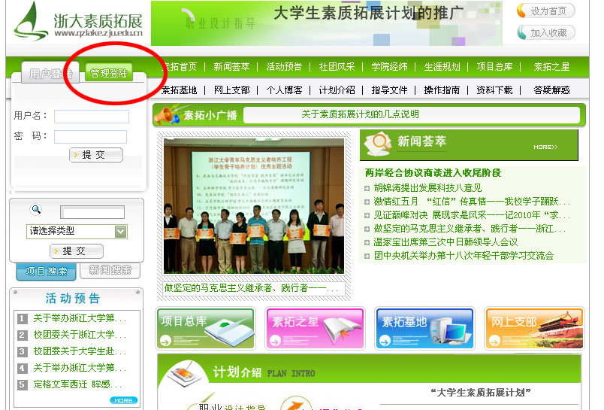
图 12单位项目立项登录
2、要进行项目立项，依次选择“项目管理”—“项目申报”，
在右侧窗口中填写该项目的相应情况，按要求将每一项填写完整（特别注意网页红字部分的说明）并上传证明材料，确定无误后点击确定提交即可。（图 13）
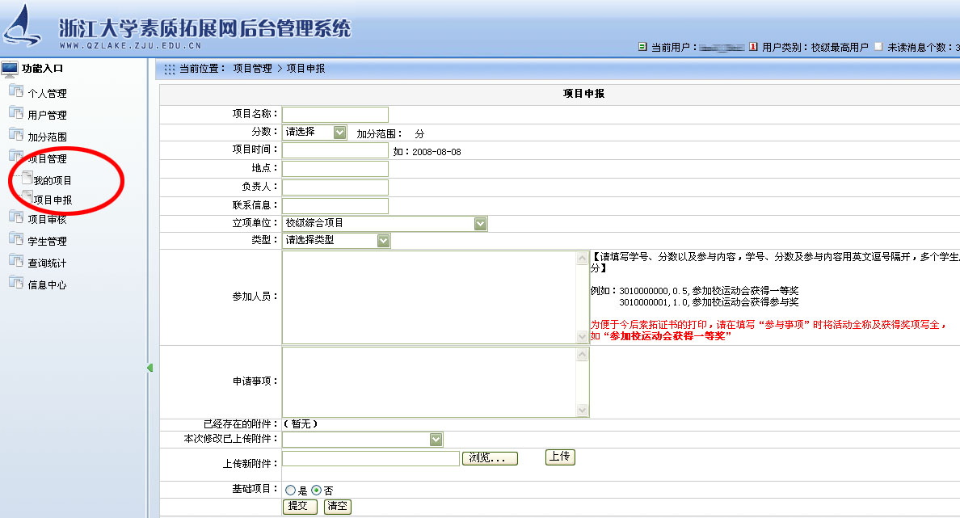
图 13项目申报
3、提交后请耐心等待校素拓中心审核，一般情况下校中心每周审核一次，对于提交正常的项目可在一周内得到回复。左侧“信息中心”（图 14）可看到审核结果和回复。
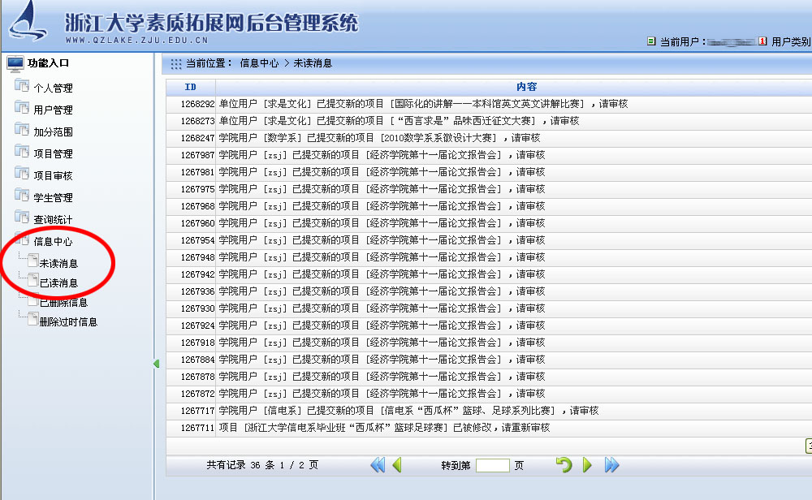
图 14信息中心
如有疑问可在大学生素质拓展网的“答疑解惑”版进行咨询。

四、项目立项的基本原则及注意事项
1、一般院级学生组织、社团等所举办的较有意义的活动均可予以通过。但若只是某个组织的成立，而没有开展具体活动的一般不予通过。
2、对于有第二课堂加分的活动，审核时需注意是否有充足的证明材料，是否符合第二课堂加分规定。
3、所有的项目在立项时都须有证明材料，电子版或书面证明材料均可。其中有第二课堂加分的项目须附上电子版的加分名单和所有参赛者名单，注意注明每个获奖等级申请的加分数。

附录一：
中共浙江大学委员会 浙江大学关于实施“大学生素质拓展计划”的意见 党委发[2004]17号

纪委，各党工委，各院级党委、直属党总支、分党委，党委各部门，工会、团委，各校区管委会，各学院，行政各部门，直属各单位：
“大学生素质拓展计划”是服务青年、服务大学生成长成才的重要途径，也是面向新世纪开发青年人力资源的重大课题。“大学生素质拓展计划”着眼于建立大学生人力资源开发、利用的完整体系，通过对每一位大学生在大学期间学习、生活、实践各个环节的正确积极导向，帮助每位大学生按照素质教育的要求全面发展，是素质培养和能力开发的系统工程，是高校素质教育的新探索、新实践和新举措。为贯彻落实《共青团中央、教育部、全国学联关于实施“大学生素质拓展计划”的意见》（中青联发[2002]14号）文件精神，实施我校人才强校战略，学校决定实施“大学生素质拓展计划”，现提出如下意见：
一、大学生素质拓展计划实施原则
1、坚持德育为先的原则。要把提高大学生的思想道德素质放在素质拓展工作的首位。在素质拓展的各个环节强化德育功能，始终渗透对思想道德素质的培养，牢固构筑青年学生的精神支柱。
2、坚持学生自主发展的原则。实施“大学生素质拓展计划”必须以学生为主体，根据学生个性和实际情况以自主定位和设计确定学习内容和学习方式，吸引学生在主动参与中提高综合素质，强化育人的实效。
3、坚持开放和多样的原则。要把学生第一课堂的学科训练和第二课堂的科技、文化、实践等活动结合起来，发挥群众团体特有的工作优势，鼓励学生科学合理地设计和参加风格多样、丰富多彩的第二课堂活动。
4、坚持传统和创新相结合的原则。要进一步总结已有的富有实效和生命力的素质教育内容和形式，同时要根据新形势下对人才素质和学校育人工作的新要求，适应学校教育教学改革的新变化，创造新的生长点。
二、大学生素质拓展计划运行机制
“大学生素质拓展计划”基本内容是以开发大学生人力资源为着力点，进一步整合深化教学主渠道以外的有助于学生提高综合素质的各种活动和工作项目。
“大学生素质拓展计划”的实施工作主要围绕职业设计指导、素质拓展训练、建立评价体系、强化社会认同四个环节，通过课外科研训练、社会实践、讲座、文体活动等丰富多彩的方式展开。
三、大学生素质拓展计划运行机构
成立由学校主管领导牵头，学工部、研工部、团委、教务部、招生与就业指导部、宿管中心、紫金港校区学工委等部门组成的“大学生素质拓展计划”领导小组，协调全校的实施工作，指导大学生素质拓展活动的开展。领导小组办公室设在校团委。学校各部门、各学院（园）应互相支持，积极配合计划实施。要发挥共青团、学生会、社团组织在教学主渠道以外的学生素质拓展方面具有的传统优势，切实保证计划的顺利开展。
《大学生素质拓展证书》是推进“大学生素质拓展计划”的重要载体，要以此为切入点，推动大学生素质拓展的各项工作。在校“大学生素质拓展计划”领导小组的指导下成立“浙江大学学生素质拓展认证中心”，负责计划的实施和认证工作。各学院（园）要成立“学院（园）学生素质拓展认证中心”，负责学院（园）学生素质拓展活动的组织开展和学院学生素质拓展经历的记录等工作，积极做好“大学生素质拓展计划”与学校已有工作项目尤其是第二课堂学分、学生综合测评等评定办法的衔接。有关研究生的《大学生素质拓展证书》的实施办法由研工部和研究生院另行制订。
四、大学生素质拓展计划工作要求
1、各学院、各单位要充分认识“大学生素质拓展计划”在学生人才培养中的作用，将实施“大学生素质拓展计划” 作为贯彻落实“人才强校”战略的重要举措，全面推进素质教育，促进学生全面成才。
2、要把培养造就一大批素质优良、勇于创新的青年学生，实现人才的可持续发展作为学生工作的出发点，把“大学生素质拓展计划”作为学生工作的增长点，促进学校“人才强校”战略的实施。
3、要积极营造学生素质发展的良好氛围，引导学生主动参与素质拓展项目的训练和申报，做好正确的宣传导向工作；坚持以提高学生的综合素质为导向，发挥学生的主体能动性，达到发展个性、健全人格、完善自我的目的。
4、要积极推进“大学生素质拓展计划”的制度化、项目化、系统化建设，努力构建素质拓展认证的网络和平台，创造新的工作机制和体系。
5、要正确处理好继承和创新、课内和课外、校内和校外、品牌和特色等各种关系，形成学校各职能部门齐抓共管、通力合作的工作局面，保证“大学生素质拓展计划”的顺利实施。

附件：浙江大学《大学生素质拓展证书》认证实施办法（试行）

中共浙江大学委员会
浙 江 大 学
2004年4月19日

附件
浙江大学《大学生素质拓展证书》认证实施办法（试行）

一、本证书用于记载大学生在校学习期间对提高自身综合素质产生积极作用的重要经历及取得的主要成绩，不包括课堂教学成绩。
二、本证书适用于浙江大学全日制本科生，从2002级学生起实施。
三、本证书可作为学生评优、综合测评和第二课堂学分的依据之一，并可用于学生毕业求职。
四、本证书所列大学生素质拓展的内容共分六个栏目：思想政治与道德修养、社会实践与志愿服务、科技学术与创新创业、文体艺术与身心发展、社团活动与社会工作、技能培训及其它。
（一）思想政治与道德素养
“思想政治和道德修养”栏主要记载学生参加党、团组织的重要活动及在思想认识、道德品质等方面的表现和取得的成果。认证内容主要包括：
1、学生业余党校、团校培训班
2、各级各类理论学习活动
3、校园精神文明创建活动
4、各级组织开展的主题教育活动和公益活动
5、其他思想道德素质培养活动
（二）社会实践与志愿服务
“社会实践与志愿服务”栏主要记载学生组织或参加的各种社会实践、志愿服务等活动以及在活动中表现和取得的成果。认证内容主要包括：
1、文化、科技、卫生“三下乡”暑期社会实践活动
2、“区校共建”实践活动
3、各级各类青年志愿者服务活动
4、其他专业实践活动
（三）科技学术与创新创业
“科技学术与创新创业”栏主要记载学生课外从事的创新创业活动以及在活动中取得的成绩。认证内容主要包括：
1、学校立项的学生科研训练计划（SRTP）
2、大学生“挑战杯”课外科技学术作品大赛和创业大赛
3、校内外其他有代表性的学科竞赛
4、学生学术报告会
5、其他学术科技创新活动类如学术论文、科技制作、创业活动、调查报告、知识技能竞赛和学术讲座等
（四）文体艺术与身心发展
“文体艺术与身心发展”栏记载学生参与的文体艺术活动和取得的成绩，以及有益于身心发展的其它经历。认证内容主要包括：
1、各类音乐、美术、舞蹈戏剧等人文艺术活动和艺术欣赏活动
2、各类体育活动和竞赛
3、各类人文艺术演出和讲座
4、各类读书、摄影、演讲、辩论、知识竞赛等人文活动
5、其他有利于身心发展的活动
（五）社团活动与社会工作
“社团活动与社会工作”栏主要记载学生组织或参与的社会活动，所担任的学生干部职务和在组织、管理能力方面的锻炼，以及在其中的经历和发挥的作用。认证内容主要包括：
1、各级学生组织中担任的社会工作
2、学校其他部门或校外担任的社会工作
3、校社团中心认证的、健康向上的社团组织的各类活动
（六）技能培训及其它
“技能培训及其它”栏主要记载学生参加各类技能培训及取得的成绩。认证内容主要包括：
1、语言级别和计算机应用技能
2、学校组织的各类技能培训
3、其他有关机构和组织提供的各类培训
未列入上述认证内容的学校其他活动和项目按照相关主题和内容划分。
五、本证书所列大学生素质拓展的认证内容，必须经过申报、审批、检查、验收等环节的操作实施。
（一）项目申报
1、申报项目的个人或组织应填写并提交项目立项申报表和相关资料。
2、申报者提出申请应经所在学院（园）学生素质拓展认证中心认定该项目具有可行性，并作基本评价，并由中心负责人签名和加盖公章，上报学校学生素质拓展认证中心。
（二）项目审批
1、申报的项目分基础项目、当然项目和立项项目，每学期初接受申报并审批。
2、基础项目是《浙江大学大学生素质拓展认证基础项目列表》中所列的认证项目。可以直接申报，获得一般认证，不计分值。
３、《浙江大学本科生第二课堂学分实施细则》中规定累计第二课堂积分的项目为当然项目，可直接申报，在认证中给予量化分值。
４、立项项目是学校各机构组织提供的素质拓展训练项目和个人要求新增的认证项目。立项项目须经校（院）学生素质拓展认证中心审查，认为符合条件的，准予立项并公示，不符合条件的，退回申请，并由学校学生素质拓展认证中心统一审批。
（三）项目检查、验收
1、所有立项项目必须在项目进行中，主动向校大学生素质拓展中心申请接受检查。
2、在检查时必须递交项目中期总结，并申请验收已经取得的成果。
3、学生以个人身份参与、未在学校立项的需认证内容，由学生在每学期结束前向学院（园）提交有关资信材料，由学院（园）素质拓展中心认证。
六、素质拓展证书认证程序
1、每学期末或第二学期开学初，由学生本人根据证书的要求，挑选本人一学期在素质拓展方面最重要的经历和表现（一般每一栏目每学期所填不超过八条）草拟一份拟填入证书的内容初稿，报本人所在团支部。
2、团支部应召集支部团员会议或扩大会议（应邀请班主任或班辅导员及与证书认证有关的其他人士参加）对所报内容逐条进行核实和公布后，由学院（园）统一组织填写。团支部负责人签字认证。
3、学生如确实有重要经历在正表空格内无法填下，可填于证书“备注”页中。学生参加活动如获得校外认证，也可附于本证书内。
4、学院（园）“学生素质拓展认证中心”每学期在团支部认证后，对学生记录认证一次（需加盖专门的认证章，认证章由学校统一设计，内容为“**学院（园）学生素质拓展认证中心认证”）。
5、校级认证在学生毕业时统一进行，也可视学生毕业求职需要适当提前。
七、证书填写其他说明
1、本证书主要记载学生的经历和表现，一般不作主观评价。
2、所参加的活动需注明是“组织”还是“参与”，所获奖励需注明名称和级别，所发表文章需注明报刊、杂志名称及日期。
3、六个栏目可能有相互交叉的地方，填写时应看活动具体侧重哪个方面选择适当栏目。表格的设计以学年为单位，填写和认证以学期为单位，因此填写时应根据本校每学年的学期数适当预留空间。
4、学年没有第三学期或者没有第五学年的学院在证书上统一加盖“空白”章。
八、证书由团中央、教育部、全国学联统一格式、统一印刷要求。为便于管理，每本证书设定一个全国唯一的编码。编码格式为：**——**——*******。其中，第一组数字为省（区、市）代码，第二组数字为省（区、市）内大学代码，第三组数学为该学生学号（省代码和学校代码采用教育部统一招生代码）。
九、证书由“浙江大学学生素质拓展认证中心”统一发放管理，一般在新生入校时发放。
十、学生素质证书所填内容不能由学生随意更改。
十一、证书解释权归“浙江大学学生素质拓展认证中心”。

附录二:
浙江大学本科生第二课堂学分管理办法
2008年12月修订

第一章 总 则
第一条 为贯彻“以人为本、整合培养、求是创新、追求卓越”的教育理念，积极探索研究型大学实践教育教学新形式和新途径，促进学生自主化、研究化、高效化、国际化学习和个性化发展，根据有关文件精神，结合学校第二课堂教学实际，特制定本办法。
第二条 第二课堂活动是指在课堂教学以外的时间,学生在教师指导下所进行的旨在加深基础知识,扩大知识领域,开扩视野,发展科技、文体、艺术等方面的兴趣和才能,培养独立工作和创造能力,提高思想品德和综合素质的实践创新活动。第二课堂活动是大学生学习成长的重要组成部分，是全面提升大学生综合素质的实践平台，是引导大学生树立新观念、增强自主发展动力的有效载体。
第三条 本科生院学务处和校团委素质拓展认证中心是本科学生第二课堂学分管理的职能部门，负责该学分的审核、确认、检查等工作。学院（系）、学生社团组织依照相关规定开展第二课堂活动分数的申报工作。
学院（系）主管本科教学和学生工作的党政负责人负责本学院(系)第二课堂活动分数的管理工作，学院(系)本科教学管理科和学院（系）团委具体组织实施第二课堂活动。
第二章 第二课堂活动范围及学分认定办法
第四条 各类第二课堂活动项目包括：
1．国际、亚洲、国家、省（部）、学校、院（系）和学会（协会、行业）组织的各类学科竞赛；
2．国家、省（部）、学校和院（系）组织的大学生科研训练项目；
3．国际、亚洲、国家、省（部）和学校组织的各类文体竞赛；
4．学校和学院（系）组织的各类科技、学术和文化节（周）活动项目；
5．自主实验技术创新项目与实验竞赛；
6．就业实习或实训；
7．社会实践、社会工作和国（境）外交流；
8．论文、专利等成果发表；
9. 学业指导团队和学长项目;
10. 经学校认定的公益性服务项目；
11. 其他经学校认定的课外活动或项目。
参加各类活动获得的第二课堂活动分数计分方法详见附件。
第五条 根据《关于制订2006—2008级本科专业培养方案和指导性教学计划的原则意见》（浙大发教[2006]1号）规定，本科学生在完成必修、选修和实践教学环节学分外，必须修读第二课堂活动至少4个学分方能毕业。学生可以通过参加各类学科竞赛、科研训练和发表学术成果等方式获得以上学分。学生第二课堂活动的表现作为《实践能力与素质拓展》课的成绩记入学生档案。
第六条 学校对学生第二课堂活动的表现进行考核计分，记入《实践能力与素质拓展》课成绩。《实践能力与素质拓展》课共4个学分，成绩分为优秀、良好、合格、不合格四个档次。
第二课堂所获分数（素质拓展分）与学分的换算方法如下：
学生参加第二课堂活动累计分数达到3分及以上，视为获得第二课堂的全部4个学分；其中，分数达到3分不到4分者，《实践能力与素质拓展》课考核成绩为合格；分数达到4分不到5分者，《实践能力与素质拓展》课考核成绩为良好；分数达5分及以上者，《实践能力与素质拓展》课考核成绩为优秀。
第三章 第二课堂学分的申报与审核
第七条 学生在参加完成第二课堂活动（项目）后应通过大学生素质拓展网（www.qzlake.zju.edu.cn）进行申报。
第八条 学校每年在4、5月份和10、11月份两次启动第二课堂活动分数审核程序。学院（系）审核期开始后，学生将第二课堂活动计分项目填写到签名卡上，连同证明材料交给所在班级团支部书记。各班团支部书记应在学院（系）认证中心规定的审核日期前收齐学生的申报材料，并召开专门的支部会议进行评议。团支部根据会议决定，将通过的材料上交学院（系）；对未通过的，退回其材料，并做出回复。
第九条 学院（系）认证中心审核团支部上交的材料，对可得分的项目给予计分（限在5个工作日内完成），并将审核结果进行公示，公示时间为14个工作日。团支部和个人对公示内容有异议的，应在公示期内向学校素质拓展认证中心监查组提出复核申请，并提供相应证明材料，由学校素质拓展认证中心指定协调员复核。
第十条 公示期结束后一周为反馈期，反馈期内，学生可以互相监督检查，发现问题的，应及时向学校素质拓展认证中心监查组反映，由学务处、学校素质拓展认证中心等相关部门调查处理。
第十一条 反馈期后，协调员对院（系）工作进行抽查，抽查结束后将院（系）的签名卡交学校素质拓展认证中心。学校素质拓展认证中心在7个工作日内完成校级审核。
第十二条 学校素质拓展认证中心在学生毕业前将学生申报的第二课堂活动分数作最后的认定，通过大学生素质拓展网将信息报送学务处学籍管理中心。
第四章 监督与检查
第十三条 第二课堂活动分数管理实行班级、学院（系）和学校三级申报、审核制度，不得任意更改。各级审核结果均应在网上公布，互相监督。
第十四条 学校对第二课堂各项活动进行检查与总结，凡发现弄虚作假者，查实后将予以严肃处理，包括取消该项目所得分数，对有关人员进行批评和教育等。对三次以上违规者，报本科生院按有关校纪校规处理。
第五章 附 则
第十五条 本办法从公布之日起执行，由本科生院学务处、校团委负责解释。
附件：
浙江大学各类第二课堂活动分数计分方法

一、学科竞赛
1．学科竞赛指各级组织主办和承办的各类学科竞赛，包括国际级、亚洲级、国家级、省（部）级、校级的竞赛项目和学院（系）及校内学会组织的基础或专业课程竞赛和实验竞赛等。竞赛项目认定根据《浙江大学本科生参加学科竞赛的若干规定》执行。
2．国际、亚洲、国家、省（部）、校级组织竞赛的获奖奖项和等级奖比例由各竞赛主办单位确定。学院（系）及校内学会主办的学科竞赛获奖奖项和等级比例严格按以下规定执行：特等奖最多评选1项（若与其他奖项相比较没有十分突出成绩，原则上不评特等奖）；一等奖设为参赛总队数的5％（但总数不超过4队）、二等奖设为参赛总队数的15％（但总数不超过8队）、三等奖设为参赛总队数的20％（但总数不超过16队）；对其余没有违反竞赛规程的参赛队，没有获得奖项者均可获得参赛奖。
3．在同一学年中，同一学生参加多项学科竞赛所获得奖项和第二课堂活动分数可以累加；如果同一学生参加不同级别的同一学科竞赛项目获得等级奖和第二课堂活动分数，只能计取获得最高级别奖项的第二课堂活动分数，不得累加。

4．浙江大学本科学生第二课堂活动分数学科竞赛计分表
项 目 | 级 别 | 获奖项内容 | 分 数 | 备 注
学  科  竞  赛 | 国际、亚洲、国家级 | 特等奖 | 5分 | 以名次计奖的竞赛项目，获得第1名至第3名等同于相应竞赛一等奖；第4名至第6名等同于二等奖；第7名至第12名等同于三等奖。
学  科  竞  赛 | 国际、亚洲、国家级 | 一等奖 | 4分 | 以名次计奖的竞赛项目，获得第1名至第3名等同于相应竞赛一等奖；第4名至第6名等同于二等奖；第7名至第12名等同于三等奖。
学  科  竞  赛 | 国际、亚洲、国家级 | 二、三等奖、单项奖 | 3分 | 以名次计奖的竞赛项目，获得第1名至第3名等同于相应竞赛一等奖；第4名至第6名等同于二等奖；第7名至第12名等同于三等奖。
学  科  竞  赛 | 国际、亚洲、国家级 | 鼓励奖或优胜奖 | 2分 | 以名次计奖的竞赛项目，获得第1名至第3名等同于相应竞赛一等奖；第4名至第6名等同于二等奖；第7名至第12名等同于三等奖。
学  科  竞  赛 | 国际、亚洲、国家级 | 参赛奖 | 1分 | 以名次计奖的竞赛项目，获得第1名至第3名等同于相应竞赛一等奖；第4名至第6名等同于二等奖；第7名至第12名等同于三等奖。
学  科  竞  赛 | 省(部)、学校级 | 特等奖 | 4分 | 以名次计奖的竞赛项目，获得第1名至第3名等同于相应竞赛一等奖；第4名至第6名等同于二等奖；第7名至第12名等同于三等奖。
学  科  竞  赛 | 省(部)、学校级 | 一等奖 | 3分 | 以名次计奖的竞赛项目，获得第1名至第3名等同于相应竞赛一等奖；第4名至第6名等同于二等奖；第7名至第12名等同于三等奖。
学  科  竞  赛 | 省(部)、学校级 | 二、三等奖、单项奖 | 2分 | 以名次计奖的竞赛项目，获得第1名至第3名等同于相应竞赛一等奖；第4名至第6名等同于二等奖；第7名至第12名等同于三等奖。
学  科  竞  赛 | 省(部)、学校级 | 鼓励奖或优胜奖 | 1.5分 | 以名次计奖的竞赛项目，获得第1名至第3名等同于相应竞赛一等奖；第4名至第6名等同于二等奖；第7名至第12名等同于三等奖。
学  科  竞  赛 | 省(部)、学校级 | 参赛奖 | 1分 | 以名次计奖的竞赛项目，获得第1名至第3名等同于相应竞赛一等奖；第4名至第6名等同于二等奖；第7名至第12名等同于三等奖。
学  科  竞  赛 | 院（系）、学会（协会、行业等）级 | 特等奖 | 2分 | 确定获奖比例为：一等奖5%、二等奖15%、三等奖20%。
学  科  竞  赛 | 院（系）、学会（协会、行业等）级 | 等级奖（一、二、三等）、单项奖 | 1分 | 确定获奖比例为：一等奖5%、二等奖15%、三等奖20%。
学  科  竞  赛 | 院（系）、学会（协会、行业等）级 | 参赛奖 | 0.5分 | 确定获奖比例为：一等奖5%、二等奖15%、三等奖20%。
二、科研训练
1．浙江大学本科生科研训练项目可分为国家大学生创新训练计划、省（部）委科研训练计划和浙江大学校院（系）二级大学生科研训练计划（SRTP），在校本科生都可申请参加。
2．本科生必须在参加和完成国家大学生创新训练计划、省（部）科研训练项目和校院（系）二级SRTP项目的全过程后，方可获取第二课堂活动相应分数。同一学年参加多个项目研究，只计取其中一个项目分数，不得累加。
3．对于被批准立项后，项目负责人和参加者无故和没有正当理由不完成项目研究或随意放弃研究项目者，学校将予通报批评，取消其再次申报资格,并扣取该项目组所有成员已获得的第二课堂活动分数 (项目负责人扣4分、参加者扣3分)。如确有实际原因不能参加该项目研究的学生，需提出书面申请，提交学院（系）本科教学管理科批准同意，报学务处学业指导中心备案。
4．浙江大学第二课堂活动分数科研训练项目计分表
计分项目 | 计分对象 | 分数 | 计分要求 | 认定部门
立项分 | 仅限项目负责人1人。 | 1分 | 1．申报项目获批立项  2.项目达到立项要求，通过最终结题答辩  3．未组织实施的不记分 | 学院（系）本科教学管理科
项目研究分 | 项目负责人及其他参加者（参加者不得超过3人） | 2分 | 必须实际参与项目研究全过程中的各分工环节，未参加的不记分 | 学院（系）本科教学管理科
结题答辩分 | 项目负责人及其他参加者（参加者不得超过3人） | 1分 | 课题组全体人员参加并通过结题答辩，未参加的不记分 | 学院（系）本科教学管理科
三、学术研究成果
1．学术研究成果内容包括：在国际、国内正式刊物上，有内部准印证及学术会议论文集等非正式刊物上发表的学术论文（含SRTP论文、学年论文、科技论文）,各种专利、产品、软件、课件等。
2．学术论文发表以录用通知书或正式发表为准; 专利获准以收到交证书费的收录通知书或正式的专利证书为准; 产品、软件、课件等技术成果转让，以双方签订的技术成果转让合同书和进入学校的转让经费为准; 产品、软件、课件等技术成果的开发推广，以学校或个人应收到的分成部分经费为准; 产品、软件、课件的技术成果鉴定，以校级以上组织的专家鉴定会形成的科技成果鉴定文件为准。
3．发表学术研究成果要讲究真实性和诚信，杜绝抄袭他人论文和其他弄虚作假行为，一经发现，经调查取证确实，学校将严肃教育批评，第二课堂《实践能力与素质拓展》课程考核成绩记为不及格,并报本科生院按有关校纪校规处理。
4．本科生发表论文，申请获得专利、产品、软件、课件等技术成果开发、转让所得第二课堂活动分数计分办法详见下表：
项目 | 获奖名称和等级 |  | 分 数
论  文 | 国际级和国内一级学术刊物 | 第一作者 | 5分
论  文 | 浙江大学学报 | 第一作者 | 4分
论  文 | 二级学术刊物 | 第一作者 | 3分
论  文 | 其它正式学术刊物 | 第一作者 | 2分
论  文 | 学术会议论文集及内部刊物 | 第一作者 | 1分
论  文 | 第二作者以下以各级第一作者得分，依次乘以调节系数90%,80%,70%,60%后圆整记分（不做四舍五入）保留小数点后一位数字，以0.5为界限。如：0.1-0.4则取0； 0.5-0.9则取0.5。
专  利 | 发明专利 | 第一专利人 | 5分
专  利 | 实用新型专利 | 第一专利人 | 4分
专  利 | 专利转让 | 第一专利人 | 3分
专  利 | 第二专利人以下以各级第一专利人得分，依次乘以调节系数90%,80%,70%,60%后圆整计分（不做四舍五入）保留小数点后一位数字，以0.5为界限。如：0.1-0.4则取0； 0.5-0.9则取0.5。
产品  软件  课件 | 技术转让 | 第一转让人 | 5分
产品  软件  课件 | 开发转让 | 第一开发人 | 4分
产品  软件  课件 | 一般性研制 | 第一研制人 | 3分
产品  软件  课件 | 第二名以下以第一名得分，依次乘以调节系数90%,80%,70%,60%后圆整计分（不做四舍五入）保留小数点后一位数字，以0.5为界限。如：0.1-0.4则取0； 0.5-0.9则取0.5。
四、科技周、学术报告会等
1．科技、学术节（周）是指由学校、院（系）或正式学生社团组织的，有一定时间跨度、由一系列相关项目构成的学术文化活动。参与者以获得学术节（周）组织的各类竞赛等级和各类奖励等级为依据申报分数，参照浙江大学本科学生第二课堂活动学科竞赛计分表和第二课堂活动科研训练项目计分表标准执行。
2．本科生参加院（系）组织的学术报告会、专题研讨会、研究生课题讨论会总次数达10次以上者（含10次），并递交一篇心得体会，由院（系）本科教学管理科或院（系）团委制定表格，并审核认定出具证明材料，计0.5分，同一学年只许计一次。
3．本科生参加院（系）组织的优秀论文（设计）报告会，对于递交论文被录用者计0.5分,被指定为大会发言和论文报告者计1分。
五、自主实验技术创新与实验竞赛
1．自主实验技术创新与实验竞赛包括：各类学科实验技术创新讲座、自主创新实验设计与操作、各类学科实验竞赛活动等。
2．学生参加各类学科实验竞赛获奖，参照本科生参加学科竞赛相应级别评分标准执行。
3．学生参加浙江大学第二课堂实验技术创新活动项目，必须参加三次实验技术创新讲座和完成二次实验技能操作，并制作相应的实验作品后，方可获得1.5-3分。
4．自主实验技术创新与实验竞赛第二课堂活动分数计分表：
完成内容 | 分 数 | 认定部门
实验作品优秀并具有创新性 | 2.5分 | 各实验室
实验作品优秀 | 2分 | 各实验室
实验作品良好 | 1.5分 | 各实验室
基本完成实验作品 | 1分 | 各实验室
参加实验技术创新系列讲座三次 | 0.5分 | 学院（系）本科教学管理科
六、求是大讲堂
“求是大讲堂”以“传播优秀文化，缔造世纪英才”为宗旨，是我校校园文化建设和思想政治教育的品牌栏目。“求是大讲堂”广邀大家、名儒，为同学开启智慧之门。参加“求是大讲堂”活动满10次以上者（含10次），并递交一篇心得体会，经审核通过可得第二课堂活动分数0.5分，同一学年只计一次。
七、读书推广活动
“读书沙龙”由本科生院学务处策划，旨在鼓励学生多读书，读好书。凡参加“读书沙龙”活动累计达10次的，并递交一篇读书报告，可获得第二课堂活动分数0.5分，同一学年只计一次。
八、 文体竞赛
1.文体竞赛活动包括文化艺术、体育二大类竞赛。校级以上竞赛获奖比例由主办单位确定。院（系）级竞赛按一定比例确定获奖项目。
2.文体竞赛活动记录分集体项目和个人项目，按照活动等级和获得奖项给予分值。集体项目的分值与个人项目同等记录。
3.浙江大学本科生参加文体竞赛获取第二课堂活动分数计分表：
项目 | 级 别 | 获奖等级或排名 | 分 数
文体  竞赛 | 国际级  亚洲级  国家级 | 特等奖 | 5分
文体  竞赛 | 国际级  亚洲级  国家级 | 一、二等奖或第1-18名 | 4分
文体  竞赛 | 国际级  亚洲级  国家级 | 优胜奖或鼓励奖 | 3分
文体  竞赛 | 国际级  亚洲级  国家级 | 参赛奖 | 2分
文体  竞赛 | 省（部）级  校 级 | 一等奖或第1—3名 | 3分
文体  竞赛 | 省（部）级  校 级 | 二等奖或第4—6名 | 2分
文体  竞赛 | 省（部）级  校 级 | 三等奖或第7—12名 | 1.5分
文体  竞赛 | 省（部）级  校 级 | 优胜奖或鼓励奖 | 1分
文体  竞赛 | 省（部）级  校 级 | 参赛奖 | 0.5分
文体  竞赛 | 院（系）级 | 一等奖（设置比例不超过参赛人数的5%）或第1—3名 | 2分
文体  竞赛 | 院（系）级 | 二等奖（设置比例不超过参赛人数的15%）或第4—6名 | 1.5分
文体  竞赛 | 院（系）级 | 三等奖（设置比例不超过参赛人数的20%）或第7—12名 | 1分
文体  竞赛 | 院（系）级 | 参赛奖 | 0.5分
九、社会实践、社会工作和国（境）外交流
1.社会实践活动类主要包括社会实践和日常青年志愿者活动两大类。
（1）社会实践：利用寒暑假进行社会实践活动，如“三下乡”活动、社区服务活动(含挂职锻炼)、保护母亲河、回访中学母校活动等。
（2）青年志愿者活动：学生利用课余时间进行社会实践活动，如校园文明建设活动、“区校共建”实践活动、招生宣传咨询活动及其他各种公益性服务活动项目等。
2.社会实践活动要求有详细材料记录、实践单位的证明、实践报告和总结，并有校内相关组织推荐证明等。
参与学校、院（系）组织的社会实践，实践时间累计一周以上得0.5分。获得校级表彰奖励者得1.5分，获得省级表彰奖励者得3分。
3.为了强化学生参加社会实践活动，原则上每位学生应在社会实践活动中获取0.5分以上（含0.5分）后方有资格获得第二课堂学分。
4.青年志愿者活动要求有详细材料，如受助单位及个人的证明等。
参与各级组织的志愿者活动，获青年志愿者一星级荣誉奖得0.5分；获青年志愿者二星级荣誉奖得1分；获得青年志愿者三星级荣誉奖得1.5分；获青年志愿者四星级荣誉奖得2分；获青年志愿者五星级荣誉奖得2.5分；获得校级表彰奖励者得2.5分；获得省级(含省级以上)表彰奖励者得3分。
5.社团活动由各级学生社团指导中心认定审核。
（1）被评为校级优秀社团，核心成员（不多于20名）得0.5分；被评为省级优秀社团，核心成员（不多于20名）可得1分；被评为全国级优秀社团，核心成员（不多于20名）可得1.5分。
（2）评为校级优秀社团干部，可获得1分。
（3）评为省级优秀社团干部，可获得2分。
同一学年内对同一学生社团骨干只计取最高分数一次，不重复累计加分。
6.学生参与组织学校或院（系）举办的活动或承办校级及以上层面的各类活动，其主要组织骨干成员可得0.5分，可加分总人数限制在10人以内，同一学年只限加分一次；参与组织院级层面活动的，其主要组织骨干成员也可得0.5分，总人数限制在5人以内，同一学年只限加分一次。
7.学校批准建立若干校级素质拓展基地，基地的审核、考核、管理办法及具体的第二课堂活动分数加分细则另行制定。
8.参加学校礼仪文化、对外交流、宣讲员、心理健康、信息调研等校级公益性社会服务工作，对参加时间满一年，经相关部门组织考核评比为优秀者，可获得1分。
9.参加学长项目工作时间满一年，经相关部门组织考核为合格者，可获得0.5分；考核为优秀者，可获得1分。
10.为了规范赴国(境)外交流生第二课堂活动分数认定工作，本科生赴国(境)外高校等单位进行短期学习或交流者，要有相应内容记录，回校后凭提供的相关证明材料，向所在院（系）提出书面申请，经院（系）本科教学管理科或团委审核确认，给予记第二课堂国（境）外交流活动1分(四周以上1.5分)。
十、就业实习或实训
1.就业实习或实训包括学校相关部门组织及学生自行联系两大类，主要面向高年级学生。需要申请第二课堂活动分数的学生，必须到学校就业指导与服务中心网站下载并填写《浙江大学本科生就业实习或实训岗位申请表》，经导师和院（系）同意，报学校就业指导与服务中心备案。
2.本科生参加就业实习或实训要求累计时间在一个月以上，方能申请第二课堂活动分数。就业实习或实训结束前，必须到学校就业指导与服务中心网站下载并填写《浙江大学本科生就业实习或实训考核表》;在就业实习或实训结束后,将就业实习或实训考核表与个人实习总结一并交学校就业指导与服务中心审核。
3.经学校就业指导与服务中心审核通过，并出具证明，获得1分。在同一学年中，如学生去一家以上用人单位参加就业实习和实训，最终只能计取一次，不得累计加分。
十一、其他第二课堂活动项目
参加其他第二课堂活动项目的，可按申请程序进行申报，经本科生院学务处批准和校团委素质拓展认证中心审定后，可获得相应素质拓展分。

